ODGOVOR NA SAOPŠTENJE UKC NIŠ OD 01.03.2024. U VEZI SA NEOBEZBEĐIVANJEM POTROŠNOG MATERIJALA (REAGENASA ZA APARATE CLOT PRO I MULTIPLATE) KLINICI ZA KARDIOHIRURGIJU

Naš odgovor dajemo po pasusima i tvrdnjama iz Saopštenja Uprave UKC:
У једној ствари се можемо сложити - да је интерес пацијената најважнији. Управа УКЦ Ниш никада није дозволила да тај интерес буде угрожен и у овом саопштењу објаснићемо да је заиста тако.
Ovim putem ponavljamo naš stav da je interes pacijenata najvažniji, stoga je naša profesionalna obaveza da i na ovo saopštenje odgovorimo isključivo činjenicama koje to potkrepljuju, ali koje nažalost ili na sreću, opovrgavaju tvrdnje iz obaveštenja uprave UKC Niš.

Стручне службе УКЦ су поочеле да припремају тендер за потрошни материјал чији уговори истичу до маја ове године. У припреми овог тендера је уочено да је за неке услуге, о којима се овде говори (испитивање агрегације тромбоцита и тромбеластографија) спроведена централна јавна набавка преко РФЗО. По закону о јавним набавкама то значи да се за такво добро не може спровести сопствена набавка и да би такав тендер био НЕЗАКОНИТ.
Stručne službe UKC Niš odlično obavljaju svoj posao, tako da tu nema ničeg spornog. Sporno je što u nastavku saopštenja iznosite laži: ispitivanje agregacije trombocita, neka od usluga koja se ovde pominje kako kažete, NE POSTOJI KAO TAKVA U ŠIFRARNIKU LABORATORIJSKIH USLUGA RFZO !!!!!!!! Potpuno razumemo Vaše nepoznavanje materije jer se niko ko stoji iza potpisa saopštenja UKC Niš ne bavi transfuzijskom medicinom. Da pojasnimo, metoda koju Klinika za kardiohirurgiju i ceo UKC Niš koristi punih 14 godina se zove MULTIPARAMETARSKA AGREGACIJA TROMBOCITA IZ PUNE KRVI (šifra usluge u fondu je 14852 tj 14274). Metoda koja se nalazi na Centralnom tenderu je LUMIAGREGACIJA TROMBOCITA IZ PLAZME (šifra usluge u RFZO je 14837). Da li postoji mogućnost da shvatite da se radi o potpuno dve različite metode, a treba reći i da je metoda koju nam protivzakonito zdušno nudite i duplo skuplje se naplaćuje od RFZO? Da li ste svesni da preko 50 zdravstvenih ustanova u Srbiji nabavlja reagense za multiparametarsku agregaciju trombocita na sopstvenim tenderima, kao i za rotacionu tromboelastografiju? Da li ste svesni da sve te ustanove prema Vašem saopštenju i po Vama rade protivzakonito??? Da li ste svesni činjenice da se Centralna javna nabavka vrši za sve laboratorijske analize IZUZEV ZA TRANSFUZIJU, A MULTIPARAMETARSKA AGREGACIJA TROMBOCITA IZ PUNE KRVI I ROTACIONA TROMBOELASTOGRAFIJA IZ KRVI (ZA KOJE NAM NE NABAVLJATE REAGENSE), SU ZAKONOM O TRANSFUZIJSKOJ MEDICINI SL.GLASNIK RS BR.40/17 I 113/17. I PRAVILNIKOM O KVALITETU U OBLASTI TRANSFUZIJSKE MEDICINE KOJI JE DONEO RESORNI MINISTAR, ČLAN 17., SU TRANSFUZIOLOŠKI APARATI I METODE!!!!!!!!!! CJN SE NA NJIH NE ODNOSI, ODNOSNO NABAVLJAJU SE NA SOPSTVENIM TENDERIMA ZDRAVSTVENIH USTANOVA KAO ŠTO SMO I DO SADA NABAVLJALI, KAO ŠTO CELA SRBIJA NABAVLJA U SKLADU SA ZAKONOM!!!!!!!!
Тај тендер РФЗО од јуна 2023.године, спроведен је за тип апарата са којима је кардиохирургија радила до 2020.године и чије апарате по пописној листи још увек поседује. Деветог фебруара смо се обратили за дозволу за употребу ових апарата и добијање реагенаса за њих по централном тендеру и ту дозволу смо и добили. Након тога, службе су обавестиле кардиохирургију о томе и онда су отпочели дописи према УКЦ, Министарству здравља и РФЗО са захтевом да се спроведе набавка за постојеће апарате, од другог добављача са којим смо до тада имали уговор. Тај уговор је склопљен на 2 године маја 2022.године, важи 2 године али је комплетно искоришћен у целокупној вредности, а то је 132 милиона динара до децембра прошле године, преко 5 месеци пре истека уговора.
Tačno je da je Klinika za kardiohirurgiju do 2020. koristila zastareli tip aparata za tromboelastometriju, ali je isto tako još važnije da su tokom 2019. stručna komisija KC Niš, zamenik generalnog direktora i generalni direktor KC Niš, kao i upravni odbor KC Niš zajedno sa stručnim službama KC Niš (JAVNE NABAVKE) sproveli postupak ispitivanja tržišta, primili ponude različitih kompanija i doneli stručno i ekonomski opravdanu odluku da se modernija, brža, efikasnija i ekonomski opravdanija oprema instalira, koja se koristi i danas!!!!

Сваки пут смо одговорили и министарству здравља и РФЗО тражећи упутства за даље поступање али одговор нисмо добили. Др Милић је тај одговор добио а ми не. Ми смо са одговором тек данас упознати. Оно што је одговор разјаснио је да се та централна јавна набавка не односи на трансфузију (иако УКЦ нема ни једну клинику која има одељење за трансфузију) и сугерише се да реагенсе можемо набавити у самосталном поступку јавне набавке, у складу са законом, као што смо чинили и до сада. Ту јавну набавку УКЦ Ниш може да распише већ наредне недеље, након што представници Клинике за кардиохирургију дефинишу своје потребе.
Apostrofiramo još jednu neistinu iz predhodnog paragrafa, dakle nije samo dr Milić dobio odgovor RFZO, dobili ste ga u istom momentu kada i prof. Milić 28.2.2024. u 8 sati i 48 minuta prepodne (prilog 1.)
Prilog 1.
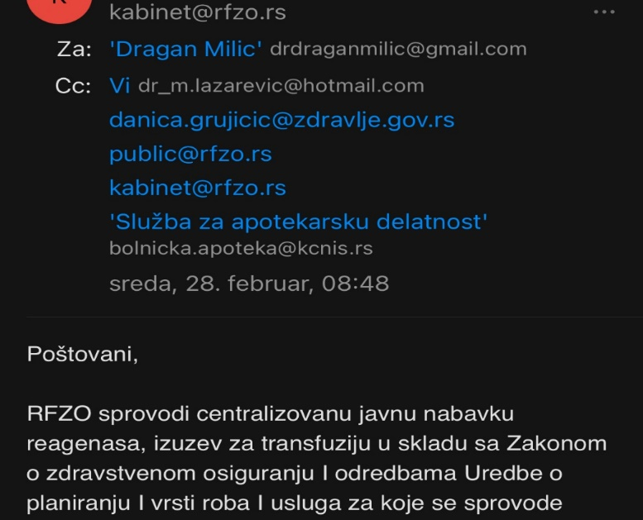

To što ste se tek danas upoznali sa odgovorom koji Vam je poslat na mail od strane RFZO dovoljno govori o Vašoj posvećenosti poslu. A nadamo se da ste se bar upoznali sa sadržinom odgovora gde jasno stoji da ste u obavezi da potrošni material nabavite!!!!
Predstavnici Klinike za kardiohirurgiju su definisali svoje potrebe još na početku godine (12. Januar 17 sati 05 min). Da li Uprava UKC Niš razume da je Klinika za kardiohirurgiju deo UKC Niš, da radimo 14 godina, da postupke i procedure razumemo, poštujemo i ispunjavamo. Da potkrepimo i ovu laž Uprave činjenicom (prilog 2.)
Prilog 2.
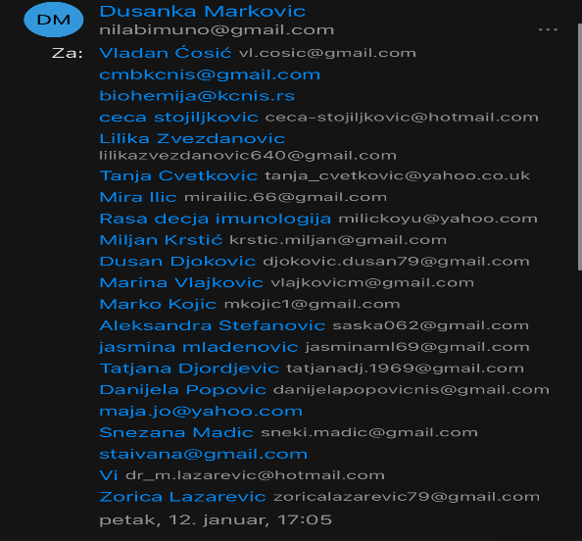
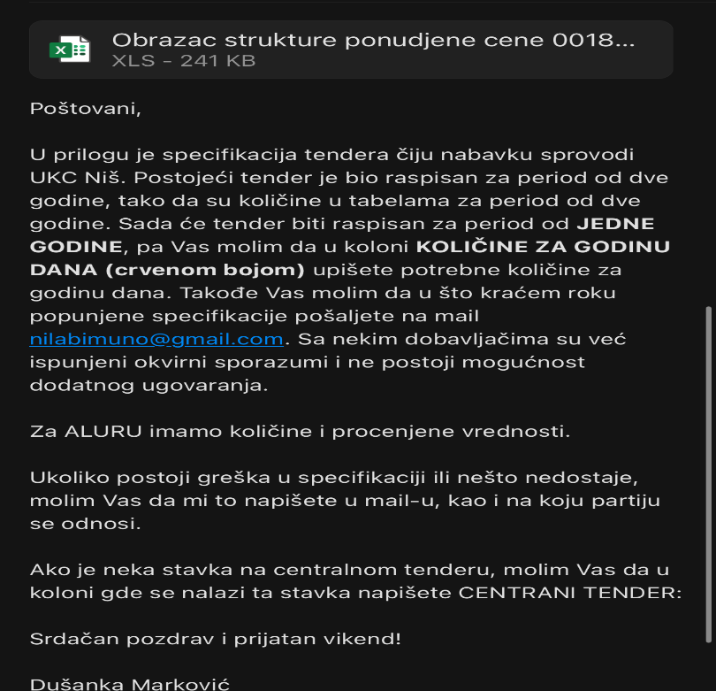

Tabela 1. sa na vreme definisanim potrebama Klinike za kardiohirurgiju (potrošni laboratorijski materijal)
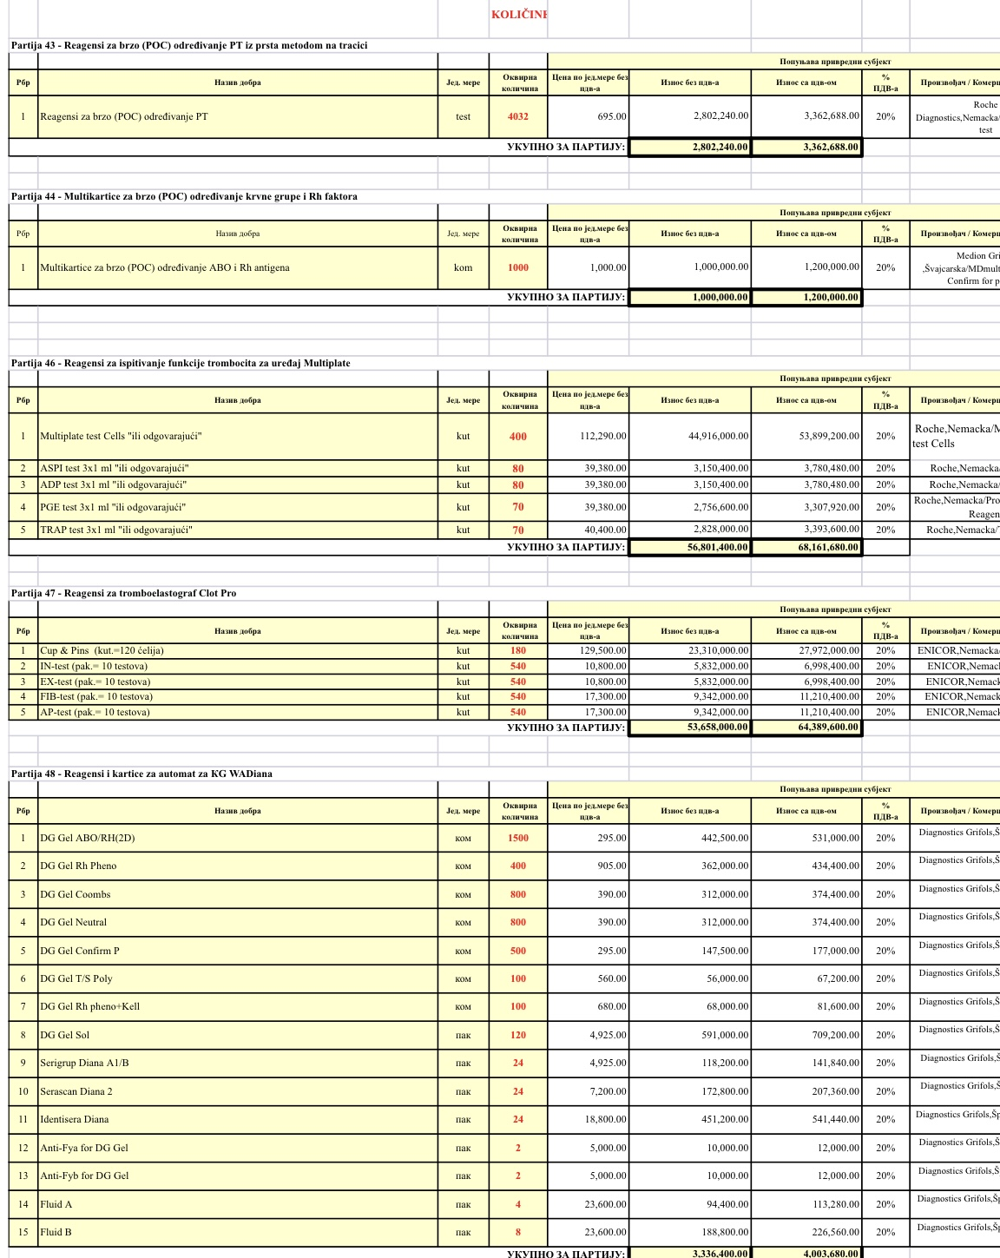

Да се вратимо на оно најважније, а то је интерес пацијената. С обзиром да нисмо знали каква ће инструкција доћи од надлежних институција, у централној лаборатоји је ДАНАС инсталирана опрема која која користи реагенсе централизоване јавне набавке а којом се раде процедуре које тражи Клиника за кардиохирургију. И ти реагенси са централне јавне набавке су јефтинији од реагенаса са наше набавке, па никакав негативан финансијски ефекат неће постојати. О квалитету ових анализа говори и чињеница да Институт за кардиоваскулрне болести "Дедиње" ради искључиво са овим машинама (попут наших данас инсталираних) и припадајућим реагенсима (са централизоване јавне набавке) са вероватно десетак пута већим бројем пацијената од наше клинике. Због тога је сваки прекид оперативног програма апсолутно неоправдан и одговорност за последице не припада Управи УКЦ Ниш, која је обезбедила заменске апарате до реализовања сопствене набавке.
Управа УКЦ Ниш
Da se i mi vratimo na najvažnije, pored zdravlja pacijenata, a to je Zakon i Statut UKC Niš koji je usvojio Osnivač tj. Vlada R.Srbije !!! Nadam se da ste svesni i dovoljno razumni da Vaše neznanje šta će reći Ministarstvo ili RFZO po ovom pitanju, a koje apostrofirate u predhodnom paragrafu, Vas ne oslobađa od odgovornosti u odlukama koje donosite! Naime, to što ste danas instalirali nepotrebnu opremu u centralnoj laboratoriji ima više neopravdanih i na kraju zabrinjavajućih aspekata. Da počnemo redom:
Centralna labaratorija se ne bavi transfuzijskom medicinom, a aparati su iz transfuziologije
U centralnoj laboratoriji ne radi transfuziolog koji bi verifikovao nalaze, a nalazi zahtevaju stručnu interpretaciju transfuziologa
Analize koje izvodi Klinika za kardiohirurgiju su takozvani POINT OF CARE testovi, koji se rade pored samih pacijenata,a ne stotinama metara udaljenosti, rezultati su gotovi za par minuta i odmah se daje terapija, analize interpretira transfuziolog
Pročitajte normativna akta UKC Niš, Pravilnik broj 2362/3a od 31.01.2020.(imate na sajtu UKC Niš ako niste primetili). Pravilnik o donacijama, poklonima, legatima, i medicinskoj opremi koja se preuzima na korišćenje, član 10. Pre nego preuzmete opremu, morali ste obezbediti stručnu komisiju iz OBLASTI PREDMETA APARATA koji se preuzimaju na korišćenje (transfuziologija !!!!!!!!!!), koja je morala proceniti opravdanost-korisnost preuzimanja aparata. Kako oprema koju ste danas instalirali iziskuje kupovinu potrošnog materijala, Direktor ustanove je bio u obavezi da da nalog stručnim službama da ispitaju tržište i prikupe ponude različitih kompanija koje u svom portfoliju imaju transfuziološke metode (Zakon o javnim nabavkama). Nema izveštaja stručne komisije o stručnoj i ekonomskoj opravdanosti preuzimanja aparata, nema izveštaja službi javnih nabavki o opravdanosti ekonomskoj preuzimanja dodatne opreme, čak ni putem elektronske pošte. Šta je ovde zaista po sredi, sigurni smo da će se saznati.
Nije ni do sada postojao negativan finansijski efekat, što Vam RFZO može potvrditi, jer nikada fakture sa tim analizama nisu osporene. Međutim sada smo sigurni da će nastupiti negativni ekonomski efekat jer bespotrebno unosite novu zastarelu opremu, čime ćete povećati troškove, što zaista predstavlja nonsens !!!
O kvalitetu transfuzioloških analiza nemože govoriti to što se nalaze na Institutu Dedinje (koji je zaista vrhunska ustanova), ali kada već pominjete naš kardiovaskularni Institut, u koji je Vlada R.Srbije uložila ogromna sredstva, koji ima mnogo veći broj sala, osoblja pa i više operacija, moramo da se osvrnemo na jednu stvar. Sluzbu transfuziologije koja pokriva rad Instituta čini 1 lekar specijalista transfuziolog, 1 lekar na specijalizaciji i 13 tehničara. Na Odeljenju za kliničku hemostazu i vantelesni krvotok Klinike za kardiohirurgiju UKC Niš, radi lekar specijalista transfuziologije i specijalista hematologije, nastavnik na Medicinskom fakultetu Niš i Medicinskom fakultetu Beograd, mentor trećine specijalizacije iz transfuziologije, zatim još 1 lekar specijalista transfuzijske medicine, potom 6 lekara na specijalizaciji iz transfuzijske medicine i 23 tehničara, 24 sata, 7 dana u nedelji cele godine, za potrebe celog UKC Niš (1552 kreveta) !!!!!!!!!!!!! Da li zaista smatrate da mi iz oblasti transfuzijske medicine zaista ne znamo šta je kvalitet ???? Možete pogledati i naše stručne reference, kao i broj urađenih analiza godišnje, broj pregleda, broj raznih drugih intervencija, pa zaključite sami. Možete pitati i kolege iz Beograda. I da bi bili u potpunosti iskreni, kad se već institucije pominju, nemamo toliko ni stranica, a ni vremena da nabrajamo ustanove koje koriste identične aparate kao Klinika za kardiohirurgiju UKC Niš, ali evo nekih, a pametnome je to dovoljno: Univerzitetski Klinički Centar Srbije, Univerzitetski Klinički Centar Kragujevac, Institut za transfuziju krvi Srbije, Zavod za transfuziju krvi Vojvodine, Zavod za transfuziju krvi Niš, Vojno Medicinska Akademija, KBC Zemun, KBC Bežanijska Kosa.........i jos mnogo, mnogo ustanova, za koje se ne bi usudili da bilo koju od njih izdvojimo, jer su po nama sve vrhunske, taman toliko kao i Institut Dedinje.
Poštovane kolege iz Uprave UKC Niš, zamenski aparati, lošijeg kvaliteta, instalirani u biohemijskoj laboratoriji, sa potpuno drugačijim referentnim vrednostima i mimo protokola koje je naša Klinika razvila za lečenje naših kardiovaskularnih i transplantiranih pacijenata, NISU NIKAKVO REŠENJE, ČAK NI PRELAZNO, JER MI SMO LEKARI KOJI SU ODGOVORNI ZA ŽIVOTE I ZDRAVLJE NAŠIH PACIJENATA I IMPROVIZACIJU STRUKE NE PODRŽAVAMO.
STOGA VAS JOŠ JEDNOM MOLIMO, ZBOG ZDRAVLJA NAŠIH PACIJENATA, OBEZBEDITE NAM NEOPHODNI POTROŠNI MATERIJAL-ŠTO VAM JE I ZAKONSKA OBAVEZA, KAKO OVAJ POKUŠAJ DEGRADACIJE KLINIČKE TRANSFUZIOLOGIJE I KLINIKE ZA KARDIOHIRURGIJU NE BI IMAO NESAGLEDIVE POSLEDICE PO NAŠE PACIJENTE.
S posebnim poštovanjem,
Doc.dr Milan Lazarević
Transfuziolog, hematolog,Načelnik Odeljenja za kliničku hemostazu i vantelesni krvotok

Prof.dr Dragan Milić
Opšti, vaskularni, kardiohirurg, Rukovodilac Klinike za kardiohirurgiju UKC Niš

U Nišu, 01.03.2024.godine

